

Persbericht Nikon

Tips voor een prachtig Moederdag portret
Broad Lighting versus Narrow Lighting

Naar aanleiding van de nieuwe bioscoopfilm De Matchmaker, waarin hoofdrolspeler Benja Bruijning zijn moeder (gespeeld door Ariane Schluter) op originele wijze portretteert, legt Nikon-ambassadeur Brett Florens hét geheim achter het maken van een mooie portretfoto bloot. “Door licht te manipuleren, til je eenvoudig je fotografie naar een hoger niveau,” aldus Florens.

Portretfotografie vraagt om diverse vaardigheden. Één daarvan is het toepassen van broad lighting en narrow lighting: een techniek waarbij je zelf bepaalt welk gezichtsvlak van het model je belicht. Waar je bij broad lighting een breder ogend gezicht creëert, creëer je bij narrow lighting een smaller ogend gezicht. Vaak gaat naar dit laatste de voorkeur uit omdat het model dan slanker lijkt. Om een smaller gezicht te creëren, laat je het model zijn of haar gezicht zo draaien dat de zijde van het gezicht dat het dichtstbij de camera staat in de schaduw valt, terwijl de andere kant van het gezicht belicht wordt. Dit geeft de illusie van een slanker gezicht, omdat het grootste gedeelte van het gezicht in de schaduw ligt. Voorkom dus het tegenovergestelde: wanneer je de zijde van het gezicht dat het dichtstbij de camera staat belicht, lijkt het gezicht van je model juist breder. In combinatie met de lichtsterke portretobjectieven van NIKKOR boek je altijd uitmuntende resultaten. Voor meer inspiratie en fotografietips, bezoek de website van Brett Florens, http://brettflorens.com/, of https://www.nikon.nl/nl_NL/learn-and-explore/photography-articles.tag

©Brett Florens, Broad Lighting versus Narrow Lighting

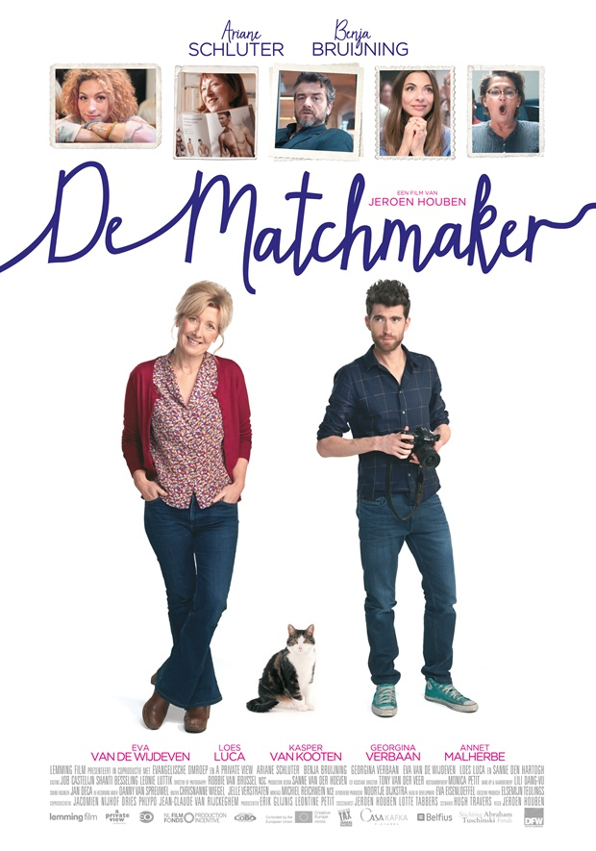
Over de Matchmaker:

Levensgenieter en Nikon fotograaf Chris (Benja Bruijning) reist de hele wereld over. Wanneer de bodem van zijn bankrekening in zicht komt en werk uitblijft, keert hij noodgedwongen terug naar zijn moeder Marja (Ariane Schluter). Ondanks dat zij hem met open armen ontvangt, heeft Chris moeite om te aarden in zijn dorpse geboorteplaats. Gelukkig krijgt hij een nieuwe opdracht, waardoor hij hopelijk snel zijn koffers weer kan pakken; hij mag een promo video maken voor een datingsite. En wie is er nu een betere hoofdrolspeler dan zijn vlotte single moeder? Chris maakt stiekem een filmpje over Marja, maar wanneer deze online komt, stromen de reacties van mannen binnen. Na enige verbazing durft Marja, met Chris als matchmaker, het datingavontuur aan te gaan. En zo belanden ze in allerlei gekke, hilarische en soms ongemakkelijke situaties, die moeder en zoon dichter tot elkaar brengen. En voor beiden komt de liefde uit onverwachte hoek…

Regisseur
Jeroen Houben
Cast
Benja Bruijning, Ariane Schluter, Eva van de Wijdeven, Annet Malherbe, Georgina Verbaan, Loes Luca
​
Releasedatum
26 april 2018

Meer informatie over de film:
Dutch Film Works – Sanne Veldhoven
sveldhoven@dfw.nl
Meer informatie over Nikon:
Grayling – Britt van Sprang
britt.vansprang@grayling.com

